**八年级八下第七章第一节**

**香港特别行政区的国际枢纽功能（总1课时）**

【**学习目标**】

1．据图说出香港特别行政区的地理位置和陆地组成，理解其地理环境的特点和人地关系。

2．知道香港发达的交通运输网络，理解交通运输对香港社会经济发展的重要性。

3．知道香港产业发展的现状与特点，认识香港的国际经济地位。

4．能运用相关资料，说明祖国内地与香港经济发展的相互促进作用。

**【学习重难点】**

重点：香港经济发展特点；

难点：理解香港经济发展与祖国内地的关系是互补双赢。

**预习学案**

**学习任务一、地理概况**：

阅读教材P42-43“地理概况”文字内容及图7-1，说出香港特别行政区的地理位置和陆地组成，理解其地理环境特点和人地关系。

1、位置与范围：香港特别行政区地处 之滨，珠江口 侧，北与广东省 相连，由 、 和“ ”三部分组成，陆地面积1104千米²。

2、地形：香港海岸曲折，境内多 ，平原占陆地总面积的1／6，香港岛隔

与九龙半岛相望。

3、香港建设用地严重不足，长期以来，一直在大规模地 。

4、香港的气候类型是 ，特征是 。

**学习任务二、发达的交通运输：**

阅读教材P44“发达的交通运输”内容，知道香港发达的交通运输网络，理解交通运输对香港社会经济发展的重要性。

1、香港是世界重要的交通运输中心，是世界上最繁忙的 港口之一。

2、香港有 、 铁路和高速公路与内地相连，境内有高速公路、

和 ，交通运输非常便捷。

**学习任务三、先进的现代服务业**：

阅读教材P45“先进的现代服务业”内容，认识其现代服务业先进的表现。

1、旅游业：香港的旅游业十分发达，有亚洲最大的 ，根据《清明上河图》建造的“ ”、世界上最大的青铜坐佛、香港 等。

2、香港是享誉全球的国际性 和 中心，是重要的国际性

中心。

3、香港的教育发达，著名的大学有 、香港中文大学、 等。

**学习任务四、国际经济贸易中心**：

阅读教材P45“国际经济贸易中心”内容，知道香港产业发展的现状与特点，认识香港的国际经济地位。

1、国际经济贸易中心：香港地处西太平洋地区的枢纽位置，是世界上重要的国际经济贸易中心，逐步形成了以 为基础，以 、房地产业、 和 为支柱的多元化经济结构。

2、自由港：香港是世界著名的 ， 是香港的主导产业。香港商业发达，被誉为“ ”

3、金融中心：香港是世界上重要的 中心。在地理位置上与 、 “三分全球”，还有规模庞大的 、期货市场和 。

**预习诊断**

（一）、选择题

1.关于香港位置和范围的叙述，正确的是 ( )

A.位于珠江口西侧

B.北面与广东省的深圳市接壤

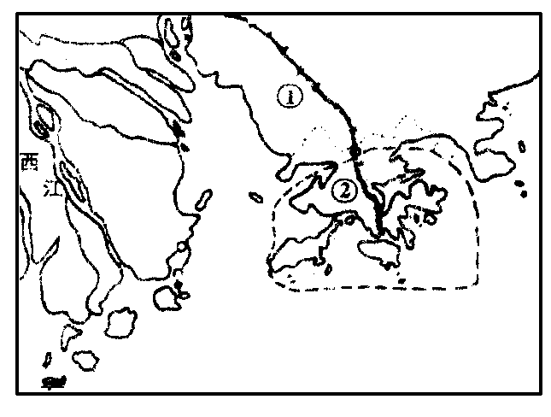

C.香港地区包括香港岛、九龙和“新界”三部分

D.总面积超过1万平方千米

2.香港是世界著名的自由港，主导产业是（ ）

A.博彩业B对外贸易C重工业D建筑业

3.香港最大的进出口贸易伙伴是 ( )

A.英国 B.美国C.中国大陆 D.澳门

4.通往香港的南北铁路大动脉是（ ）

A广九线B京广线C京沪线D京九线

（二）．综合题

5、读图，回答下列问题

(1)将下列地名填写在图中相应位置上：香港、深圳、澳门、珠海、珠江。

(2)香港地处西太平洋的 的位置，是世界著名的__________中心之一和________港。

(3)与大陆相连的铁路①是__________线，目前已建成的到达香港地区的铁路是________线（4）香港旅游业发达，是亚太地区著名的旅游城市，有享誉世界的 美称。

**拓展训练**

**考点一、地理概况：**

1.读下图，图中P所在的区域是（    ）

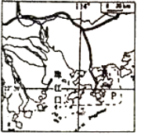

A. 深圳经济特区     B. 珠海经济特区

C. 香港特别行政区    D. 澳门特别行政区

2. 两年来，我们认识了许多区域，运用你掌握的学习区域地理的方法，分析下列区域。  
进入香港地铁站，里面非常大，大多分上、中、下好几层，有超市、饭馆、货档，像个地下城市，人们不出地铁完全可以正常生活。香港建立这样的地铁站最主要原因是（　　）

A. 香港居民消费水平高

B. 游客多，方便游客消费  
C. 乘坐地铁的人多，方便乘客消费

D. 人多地少，向“地下”发展也是解决城市用地的办法之一

3.香港人多地狭，扩展城市建设用地往往采用“上天”、“下海”的方式。对这两种方式的理解，正确的是（    ）  
①建造高层建筑   ②居住在船上   ③向月球移民   ④填海造地

A. ①和③  B. ③和④

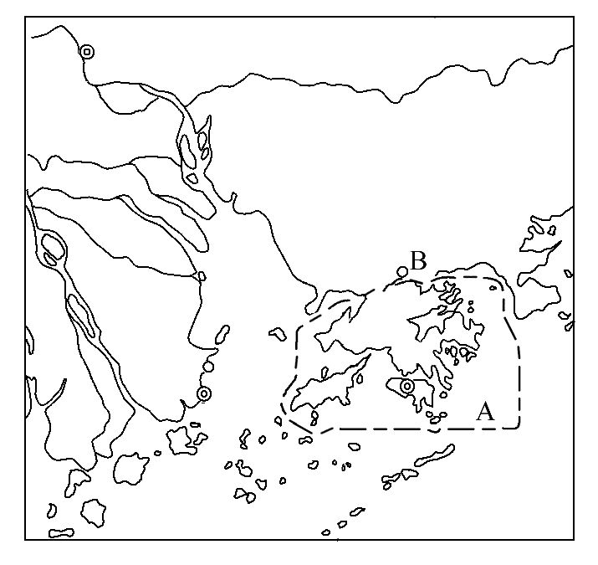

C. ②和④  D. ①和④

**考点二、发达的交通运输：**

4.省级行政区域单位A的优良港口是(　　)



A.太子港 B.维多利亚港

C.新加坡港 D.澳门港

读香港及附近地区略图,完成下题。

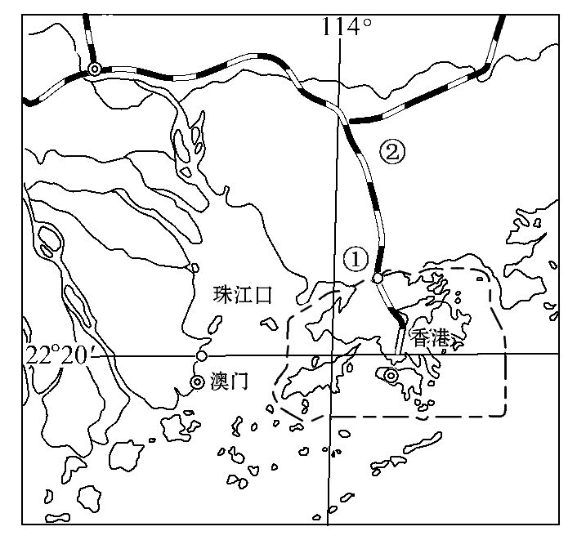

5.图中①和②分别代表的事物是(　　)

A.①是广州市　②是京广铁路线

B.①是珠海市　②是京九铁路线



C.①是深圳市　②是京九铁路线

D.①是深圳市　②是京广铁路线

**考点三、先进的现代服务业**：

6.小明的爸爸上星期刚从香港旅游回来，他所带回的礼物最不可能的是（    ）

A. 烤鸭、火腿            B. 一套漂亮的童装

C. 一只精致的手表        D. 一只遥控的玩具狗

**考点四、国际经济贸易中心**：

7.从20世纪80年代起，香港制造业开始不断迁往内地，到目前为止，已有85%以上迁到内地．港商在珠江三角洲开设的工厂有2万多家，雇用劳动力达300万人，几乎相当于香港制造业工人人数的5倍．据此回答问题。  
根据上述资料可知，近年来港澳地区许多企业在内地建厂的主要原因是（    ）。

A. 祖国内地拥有众多的廉价劳动力、土地和能源。  
B. 祖国内地有各种丰富的资源，为工业生产提供原材料。  
C. 港澳企业家愿意多为祖国建设作贡献。  
D. 内地拥有丰富的资金、技术、人才和管理经验。

8. 在与祖国内地的经济合作中，香港的优势条件是（    ）

A. 资金、技术                          B. 土地、能源

C. 劳动力资源                         D. 水资源

9.下列不属于香港工业迅速发展的有利条件的是（  ）

A. 地理位置优越         B. 矿产资源丰富

C. 交通便利             D. 劳动力众多

**二、综合题**

10、读“珠江三角洲略图”，完成下列要求：

（1）把图中各数码号和英文字母所代表的地理事物名称填在下面相应的空格内：

①________（经济特区）；

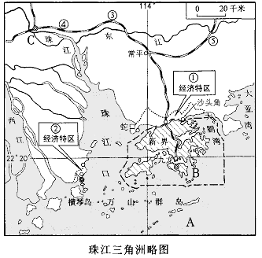

③________（铁路）；

⑤________（铁路）。

A________（海）；

B________（岛）；

C________（市）

（2）香港是 洋与 洋航线上的重要中转站，香港利用其有利的地理位置，大力发展 ， 在其总出口额中所占比例高达80%左右。

（3）“前店后厂”模式中，扮演“店”角色的是 特别行政区，扮演“厂”角色的是 地区。

（4）港澳地区与祖国内地联系密切，下列选项中，属于从内地运往港澳的是（ ）

A、淡水 B、大量资金 C、蔬菜 D、先进技术和设备 E、禽蛋等农产品

（5）、香港回归以来，为祖国内地的发展作出了巨大贡献，祖国内地为香港繁荣提供了坚实的后盾和强有力的支撑。关于香港的叙述正确的是（ ）

①被誉为“东方明珠” ②世界著名的自由贸易港

③重要的国际金融中心和信息服务中心 ④博彩旅游业发达

A．①②③ B．②③④ C．①②④ D．①③④

**限时作业**

**一、选择题**

1 ．中国内地直通香港的南北铁路干线是（ ）

A ．京九线 B．京广线 C．京沪线 D．焦柳线

2．下列有关香港地理特征的说法，错误的是 （ ）

A．地处南海之滨 B．位于珠江口东侧 C．位于北回归线以南 D．时区属于东七区

3．香港发展经济贸易的优势条件不包括（ ）

A．地处西太平洋地区枢纽位置 B．背倚祖国内地和面向国际市场

C．合理的政策和良好的管理 D．矿产资源和能源丰富

4香港每年要从大陆输入大量淡水，其淡水紧张的主要原因是 （ ）

A．降水稀少 B．蒸发强烈 C．用水量大 D．水资源污染严重

5.下列旅游资源，不属于香港的是 （ ）

A.亚洲最大的“海洋公园” B.青铜坐佛 C.大三巴牌坊 D.“宋城”

6有关香港的气候的叙述，正确的是（　　）

A．在五代中位于北温带，气候为温带季风气候

B．在五代中位于北温带，属于亚热带季风气候

C．在五代中位于热带，属于热带季风气候，一年四季高温多雨

D．在五代中位于热带，属于亚热带季风气候

7、20.被誉为“购物天堂”的是（　　）

A. 台湾省 B. 海南岛 C. 香港 D. 澳门

8 .香港的主要经济支柱有 （ ）

A加工制造业   B．对外贸易   C．旅游业   D建筑业

9 ．从图中可以看出，香港最大的贸易伙伴是（　　）

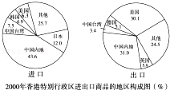

　 A． 中国地区 B． 日本 C． 美国 D． 中国台湾

10.读下图,回答问题。

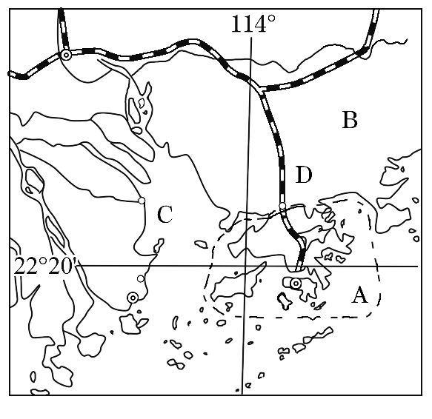

(1)写出图中字母所代表的地理事物名称。



①特别行政区:A　　　　　　　;



②省级行政区域单位B　　　　　　　;

③入海口C　　　　　;



④铁路线D　　　　　。

(2)香港特别行政区由　　　　、　　　　、

　　　　三部分组成，濒临　　　　海。

(3)香港降水丰沛，为什么水资源会极度匮乏，提出你的解决措施？

**答案**

**预习诊断答案：**

1-4：CBCA

5、（1）略（2）枢纽，国际经济贸易，商品转口。

（3）广深，京九  （4）购物天堂

**拓展训练答案：**

1-9：CDDBC,AAAB

10（1）①深圳 ③ 广深 ⑤京九 A、南海 B、香港岛 C、广州

（2）太平洋，印度洋，国际贸易

（3）香港，珠江三角洲 （4）ACE （5）A

**限时作业答案**：

1-9：ADDCC,DCBA

10（1）香港，广东省，珠江口，京九线。

（2）香港岛，九龙，新界，南。

（3）香港面积狭小，地形多山地丘陵，地表径流快，不利于蓄水。人口稠密，需水量大。

节约用水，跨流域调水等。